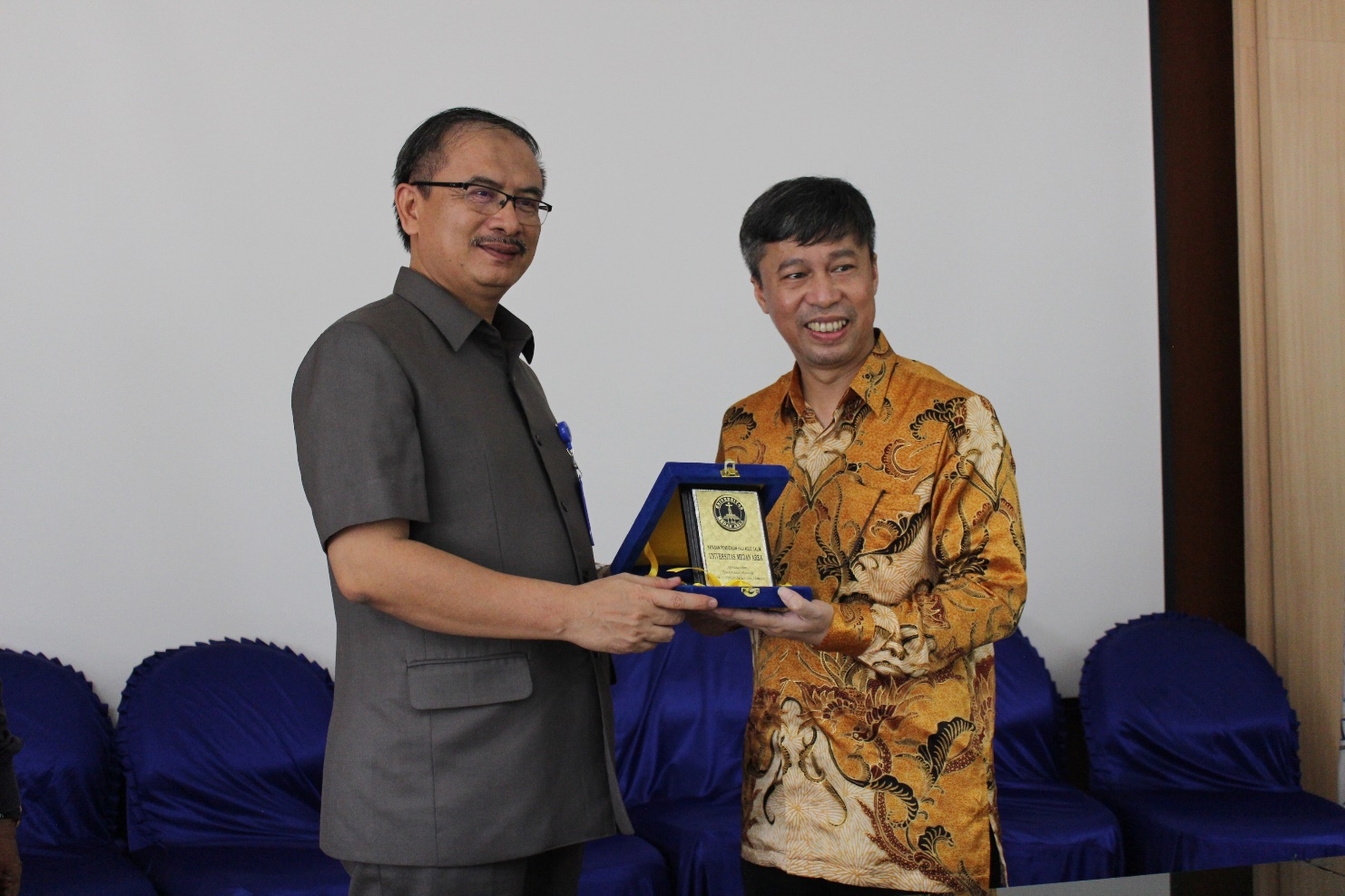
Rektor UMA Prof. Dr. Dadan Ramdan, M.Eng, M.Sc. dalam sambutannya mengatakan, kerjasama dengan PT. Cyberindo Aditama (CBN) di antaranya bertujuan agar mahasiswa UMA bisa magang atau PKL dan melihat langsung dunia kerja di perusahaan tersebut dan mahasiswa UMA harus siap terjun ke lapangan bagaimana seluk beluk dunia kerja. Kalau bisa, sebelum tamat sudah diterima bekerja karena sudah memiliki skill dan kompetensi, ucap Rektor.
Dilanjutkan langsung sambutan dari Presiden Direktur PT. Cyberindo Aditama (CBN) Bayu Dani Danarto S. mengatakan, sebagai perusahaan sebagai penyedia layanan komunikasi data dan solusi teknologi informasi digital, pihaknya sudah menjalin kerjasama di berbagai perguruan tinggi di Indonesia. Kerjasama ini sangat penting karena Indonesia sudah memasuki era digital 4.0.

